以学生为主体的初中英语写作教学设计实践研究
——初中英语写作课“三阶段、四环节”教学设计课例分析
徐教院附中 孙佳菁
【摘 要】 写作是书面表达和传递信息的重要途径，英语写作课对于培养学生的语言综合运用能力有着非常重要的影响。基于《义务教育英语课程标准（2011年版）》中的要求结合区“三维多元聚合”课堂教学范式在实际英语写作教学中的运用，本文以牛津英语八年级下册第六单元writing板块的写作教学为例，形成初中英语写作课“三阶段、四环节”教学模式，探讨了以学生为主体的初中英语写作教学的有效设计，激发学生的写作动机，提高学生的写作水平。
【关键词】写作教学；以学生为主体；三维多元聚合；教学设计；
- 引言
《义务教育英语课程标准（2011年版）》（教育部，2012）指出：“义务教育阶段的英语课程应面向全体学生，体现以学生为主体的思想，在教学目标、教学内容、教学过程、教学评价和教学资源的利用与开发等方面都应考虑全体学生的发展需求。课程应成为学生在教师指导下构建知识、发展技能、拓展视野、活跃思维、展现个性的过程。”《课程标准》还提到：“让学生掌握一定的英语基础知识和听、说、读、写的技能，形成一定的综合语言运用能力。”为此，我区经过实践与研究，创生形成了“基于课程标准教学”的“三维多元聚合”课堂教学范式。“三维多元聚合”课堂教学范式是一种理念主导、运用自主的教学模型，包括学生发展、教学要素、教学时空三个纬度，将诸多相关元素聚合其中，构成一个导向明确、动态发展的同心圆球。创生的策略：整体思考，连接目标—教学---评价；突出重点，融入学生发展核心素养；强化自主，优化学生学习的全过程（倪志刚，2018）。
写作能力作为学生重要的综合语言运用能力之一，历来备受重视。学生用学过的英语语言来描述事物或事件并表达一定的思想，以此达成和检验对所学英语语言知识的实践应用能力。然而，在实际的教育教学实践中，学生往往最害怕写作，看到作文题目往往无从下笔；老师也最不愿意上写作课，写作课的课堂教学往往被忽略，写作课流程简化为写作前简单指导，然后学生写作，最后范文展示，忽视了学生作为学习主体在语境中的体验，理解，交流过程，无法充分调动学生参与的积极性，学生只能被动的完成写作任务。久而久之，学生不仅没有提高能力，还对写作产生反感情绪。因此，本文将以上海版牛津教材第六单元写作教学为例，将“基于课程标准教学”的“三维多元聚合”课堂教学范式运用于初中英语写作课堂的教学，形成初中写作课“三阶段、四环节”教学模式，为促进学生英语写作能力的提高提供一些参考与借鉴。
- 初中英语写作课“三阶段，四环节”课程教学模式的实施
“基于课程标准的教学”主张的是注重学生的全面发展的教学理念，需要在教学设计、教学内容、教学过程等多方面，将学科课程理念应用于课堂教学,通过针对学生特点、选择学习材料、安排教学活动、确定教学方案，从而付诸实施。要求教师教学要以学生发展为指向，课堂教学的设计要从学生学的角度来考虑教的策略，并按照学生的特点设计能引导学生主动学习的路径，即沿着“学生需要学习什么（学情预测）——能够发展到什么程度 (目标指向)——应该安排什么学习内容(基于标准)——怎样组织有效的教学习活动(师生互动)——教学进程的调控（一致性测评）——学生发展是否达到预期目标（目标检测）。
- 三阶段
写作教学模式的实施有三个阶段，即：写前准备、课堂实施、写后拓展。在写前准备阶段，教师需要研读《义务教育英语课程标准（2011年版）》和《学科基本要求》、解读教材、分析学生学情，制定确定与细化单元教学目标与课时教学目标，依据目标设计“基于课程标准的教学”的评价和课堂教学活动，使教学和评价的内容都依据目标，实现教学目标、课堂教学、学生评价的一致性。在课堂实施阶段，以目标引导实施教学，在教学过程中及时对教学进行评价，以评价检验教学。在写后拓展阶段，引导学生学会进行反思、延伸、迁移，结合实践活动开展课后评价，巩固学习成果。通过三个阶段的不断循环，拓展学生的知识、培养学生的能力及核心素养，最终形成能促进与提高学生写作能力发展的教学模式。
- 四环节
当代国际著名教育心理学家和教育技术学家戴维.梅里尔教授在《首要教学原理》一书中提出了四种基本的教学策略——讲解、提问、展示与操练来开展有效教学，教师要面向完整任务和聚焦解决问题开展教学，培养学习者解决高层次问题解决能力，努力实现意义学习与能力迁移。依据此原理，将英语写作课堂实施分为四个板块，包括：激活（学生调动旧知，建立旧知与新知间的联系）、展示（学生通过体验实践，发现思考，学习新知）、运用（学生利用所学新知进行应用，解决实际中的问题）和总结（学生归纳整理得出结论或自己的思考）。每个板块需要教师明确目的，任务清晰，以问题为驱动，引导学生自主性学习与思考，从而培养和提高学生的英语语言综合运用能力。
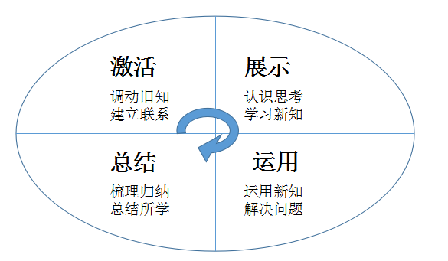。

- 以学生为主体的初中英语写作课教学设计课例解析
- 写作教材内容分析
本课例的教学内容为牛津英语（上海版）8B Unit6 Travel的写作板块。本模块主题为“mass media”，本单元话题是“travel”。本单元主要板块Reading, Grammar, Listening，speaking, writing和More practice均围绕旅游为展开。根据学科基本要求结合本单元话题内容，备课组从语音、词汇、语法、听力、口语表达、阅读和写作七个维度出发，确定了本单元的单元目标。
本课时为该单元第五课时。本单元各个板块既有联系又相互递进，逻辑关系合理清晰。单元的主阅读文本是一篇介绍法国景点的报道类说明文；第五课时为本课例的内容：写一张旅行明信片。这是一篇典型的应用文写作，与人们的日常生活相关。从语言特点上，明信片简短，语言非正式。从文本内容来看，所给的明信片内容简单明了，交代了当天的旅游行程和活动安排；以任务的方式引导学生了解什么是旅行明信片，通过阅读了解旅行明信片的内容，提供明信片的写作支架让学生完成明信片，最后给出情景让学生尝试写一张明信片。
2、学生学情分析
（1）语言能力方面，关于旅游为主题的话题，因为在六七年级已经阅读到了介绍不同国家城市的文章，学生们已经了解如何介绍一个城市，可以分别从地理位置，人口，参观的著名景点，游客可以品尝到的美食和不同的游玩活动项目展开描写，并且可以介绍不同城市的文化和风土人情。
（2）情感态度方面，八年级学生对于旅游相关的话题会感兴趣，因为他们之中大部分学生会在寒假和暑假期间，到世界各地不同国家和城市去旅游，回来后互相分享各自的所见所闻，对于参观的体会和感受，因此本单元的写作话题会更能激发学生的参与积极性，拓展自己的见闻，更好地掌握写作技巧。
3. 课时教学目标与重难点
根据文本特征和学生情况分析，本节写作课的教学目标设定如下:（1）学生能通过阅读了解一张假期明信片的布局格式（2）通过对比分析明信片与信件的区别，掌握明信片的特点（3）能独立书写一张明信片。从教学过程设计来看，活动1、2体现了教学目标1、2的达成；活动3体现了教学目标3的达成；教学重点是学生能在教师指导下，了解明信片与信件的区别和明信片的功能，知道明信片的布局、格式与内容。难点是对于明信片的实际应用，即在真实情境下独立完成一张英文明信片的写作。

4. 过程设计
（1）流程图
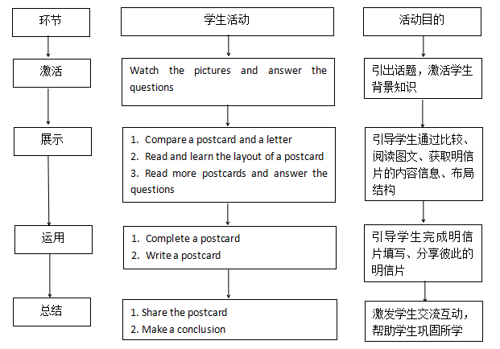
教学目标1、2
教学目标3

目标达成
（2）教学过程：
① 激发兴趣，激活旧知
课前教师通过记忆图片的游戏形式，在欢快的背景音乐带领下，学生观看并记忆课件中出现的六七年级中已经学过的地标建筑及本单元中主阅读文本中的出现的图片，老师提问：“Who can tell me the names of these places or landmarks? Where is it? Have you ever been there?”学生根据记忆回答。
【设计意图】
在写前导入，即激活环节，教师在充分了解学情的基础上，以单元的话题内容为突破，从学生已经掌握的知识出发，利用图片直观，趣味性强的特点，配合音乐让学生在紧张的学习氛围中得到放松，激发学生的学习兴趣，激活学生已知的背景知识，调动旧知识并建立起旧知与新知间的联系。让学生成为学习的主体参与到本堂课的学习活动中来，为后续的写作输出做好铺垫。
② 展示新知，感受体验
教师在该环节设计了三个教学活动。首先，老师将之前的图片翻了个面，告诉学生看后面还有内容，紧接着老师又展示一封信件，并询问：“Is this a postcard, too?”学生纷纷摇头并指出这是一封信件。老师继而发问：What are the difference between a letter and a postcard?”学生通过观察与对比说出了信件和明信片的区别。之后，学生阅读第一篇范文，即教材文本，老师通过问题“Where is the stamp/ the address ?”“Is it the address of the one who write the postcard or the one who receive it? ”“What did he What’s the relationship between the recipient and the writer?”来引导学生关注明信片的布局特征及作者与写作对象间的关系。最后，教师提供新的2张国外网站上的明信片（见图1~图2），让学生阅读后进行互相提问和回答，掌握明信片的功能体现与内容特点。
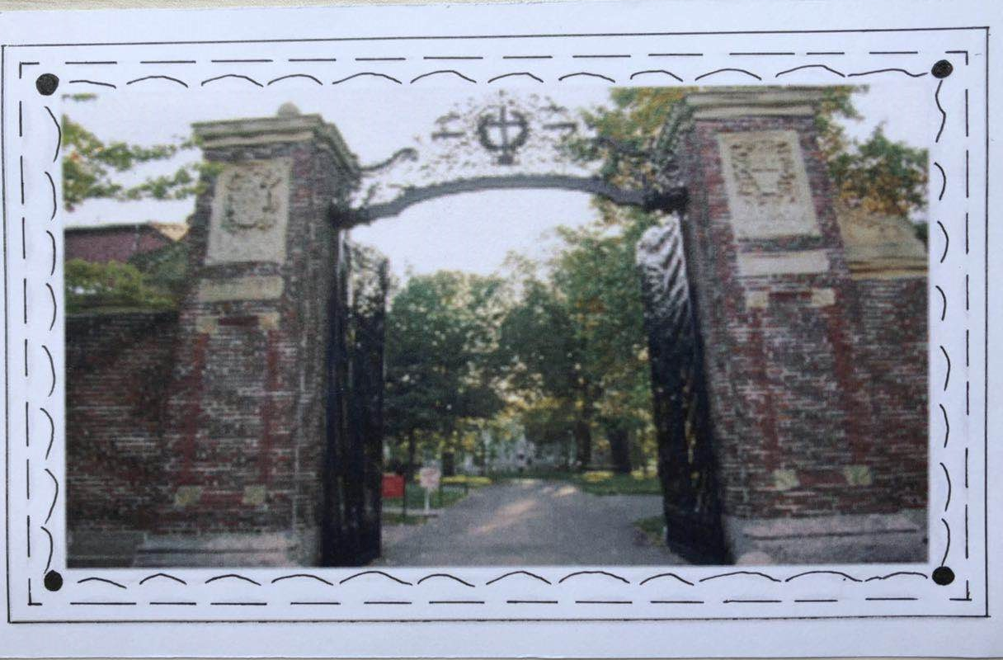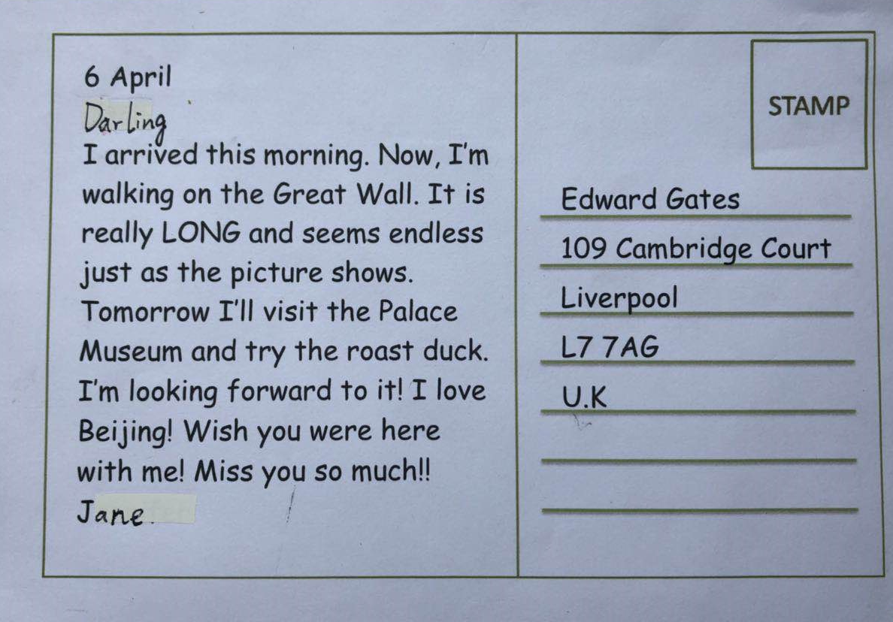
图1
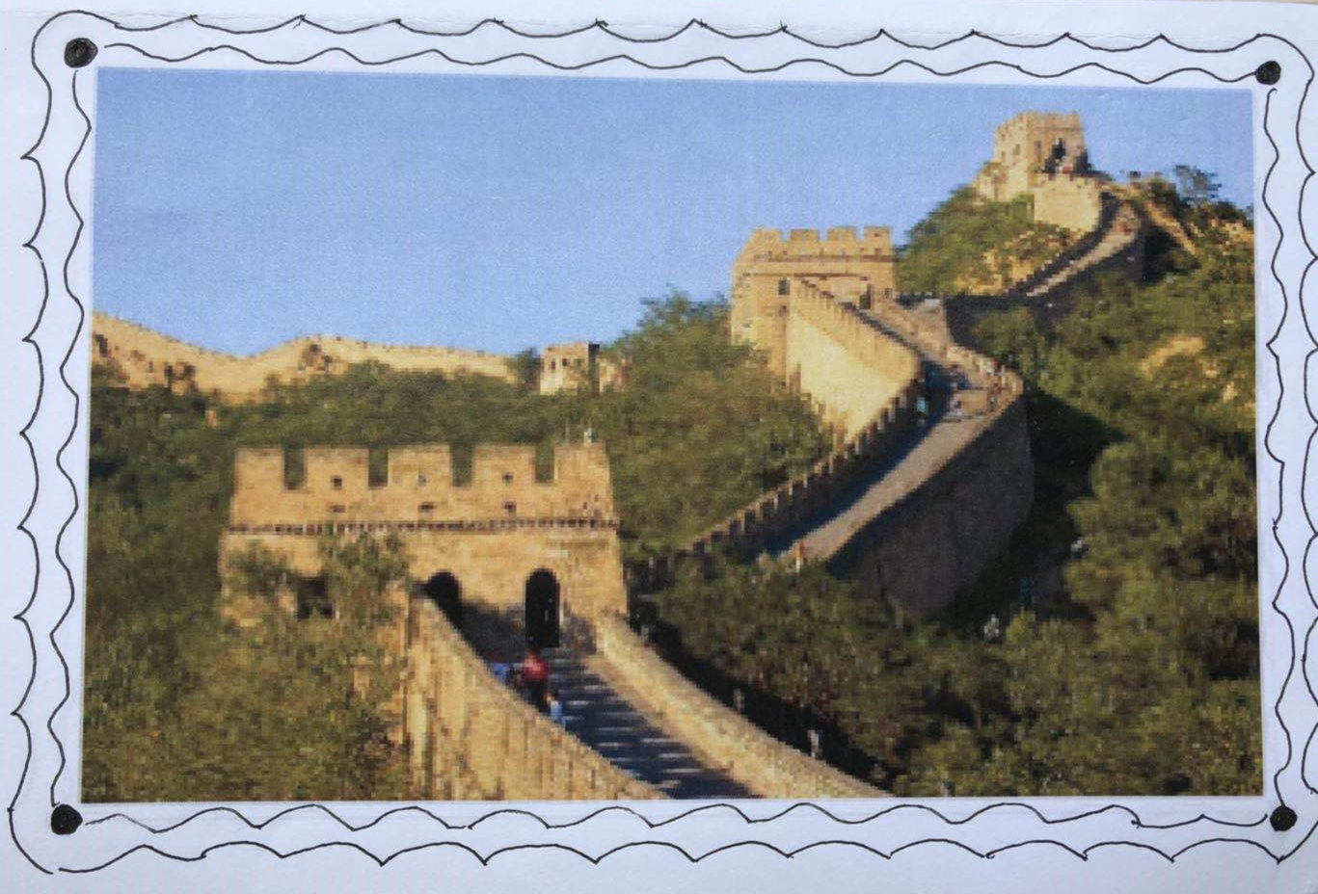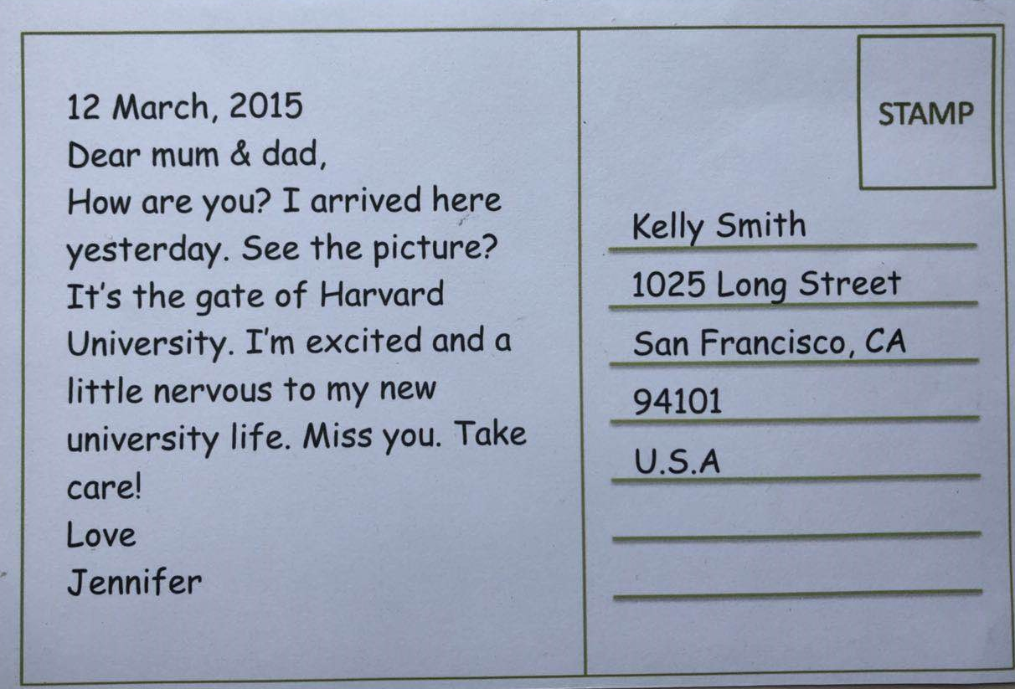
图2
【设计意图】
从学生已熟悉的信件入手，让学生在相似中寻找不同，从而总结出明信片的功能与特点，培养学生信息提取，对比分析，总结归纳的能力。通过阅读不同的明信片后师生互动和生生互动的问答交流，让学生体验和感知到不同情境中真实的明信片会会写给谁，写什么，怎样写，激发学生对于新内容的好奇与兴趣，主动自发地参与课堂提问与回答，充分调动学生学习的积极性。
③ 灵活运用，实践所学
教师创建了两个全新的语境，一是需要学生们帮助正在英法游学却不怎么会写明信片的Peter同学完成明信片（见图3~图6）二是完成自己选择一张喜欢的或者去过的景点，独立完成一张假期明信片的写作。学生先补全明信片，随后挑选完成一张明信片。
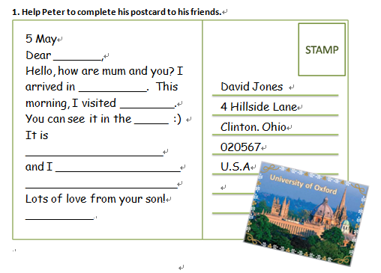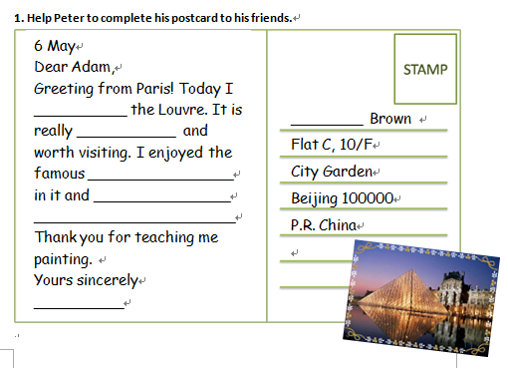
图3 图4

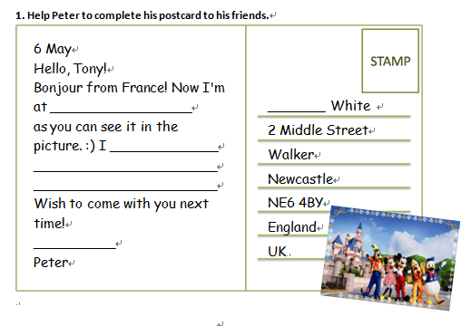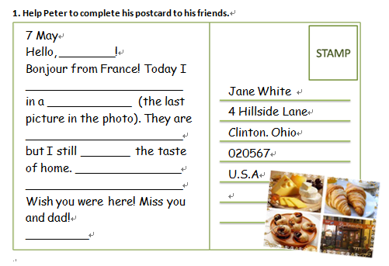
图5 图6
【设计意图】
在写作运用中，设计的活动由易到难、循序渐进。创设情景基于学生所熟悉的经历，老师利用素材为孩子搭建了一些明信片写作内容的支架，给出了部分重要信息，又留有空白，让学生不同层次的孩子都有话题可聊，有内容可写。这样充分尊重了不同层次学生的学习要求与学习习惯。在最后的独立写作时，撤下“脚手架”，换为真正的实体明信片的写作，还提供一些空白卡片，让学生在自己的所学的基础上，自发自主地学习与思考，自主选择，充分表达自己想要表达的内容，对于本堂课所学加以实践与应用，学生在完成写作的同时提升了自己的写作能力。
④ 交流总结，评价启发
在总结环节（Post-writing）中，学生先是在小组里互相交流自己完成的明信片，然后推荐本组内认为写的最优秀的进行班级交流，各小组间进行做简要的评价。
【设计意图】
在写完后的交流和评价环节，除了教师的评价，也鼓励学生间互相交流与评价自己和他人的明信片，让每个学生都可以畅所欲言，各抒己见，给于学生信心和启发。而每个学生都有自己的实践思考与过程体验，营造了学生为主体的课堂，也体现了学生是作为学习主体的地位。最后以小组形式对本堂课所学内容进行整理和归纳和总结，培养学生的整理归纳能力和小组合作能力。多方面的课堂教学评价既增强了学生的自信心与自主意识，又提高了学生的思维能力和语言综合运用能力。
本节课，从课前的引入激活，写前展示，写作运用，到最后的分享总结，环环相扣，每个活动由浅入深，由易到难，课堂活动设计从学生角度出发，多维评价设计基于学生发展，让学生能真正学有所用，学有所获。
- 教学反思
本节写作课的特点主要体现在以下方面：
1. 结构清晰，步骤明确
本节课流程清晰简洁。首先是利用图片和课文中的材料教学生认识postcard和其特点，然后通过填空让学生感知到底明信片上要写什么内容，最后给出一个情境让学生自己独立完成一张名片的书写，实现了真正意义上的学生写作能力在实际生活中的运用。整个教学过程既重视培养学生的语言基础知识和写作基本技能，也注重优化学习过程，引导学生形成有效的学习策略和一定的文化知识，培养积极向上的情感态度和价值观。
2. 学生主体，教师引导
教师应促进学习者独立学习，获取各种学习资源，引导学习者细致地做出自我评价（McCarthy & McCarthy, 2012)。在整节课中，老师没有灌输给学生如何写，而是提供了各种真实的语料素材，让学生感知，通过阅读，比较，分析等发现和探讨语言的特点。老师仅仅是用问题或设立情境进行引导，启发学生进行更深入的思考。学生的倾听习惯、合作沟通能力、口头与书面的表达能力都在本节课中也都得到了锻炼与提高。
3. 评价先行，形式多样
本节课在设计时，就将评价设计优先于教学过程的设计。评价先行体现了教学设计的整体性、教学目标的统领性、目标达成的渐进性。关注学生在教学中的主体作用，关注学生的全面发展。在评价形式上，本节课以教师、学生为双主体的教学评价，学生自我评价与教师评价，同伴互评相结合，在增强评价公平性的同时，改善师生关系和学习氛围，通过课堂中的师生问答、同伴交流、小组讨论等不同形式，对学生的能力进行及时评价。学生在参与评价的体验中，知识和能力、信心和品格都能得到提升。
本节英语写作课的“三阶段，四环节”教学实践，能体现目标——教学——评价的一致性，评价设计和课堂活动设计能关注全体学生，教学过程循序渐进，逐步提升，调动学生的思维，展现了学生在学习中的主体地位与作用。写前、课中与写后形成有机的整体，有效激发学生的写作动机，提高学生的写作水平，提高语言综合能力与核心素养。

参考文献
邹潇霄、汪加华. 2018. 以学生为主体的初中英语写作教学 [J]. 中小学外语教学，（3）：59-64
M. 戴维·梅里尔（著）；盛群力、钟丽佳（译）. 2016. 首要教学原理 [M]. 福州：福建教育出版社
McCarthy, B & McCarthy, D. (著)；陈彩虹、庄承婷（译）. 2012. 自然学习设计 [M]. 福州：福建教育出版社.
教育部. 2012. 义务教育英语课程标准（2011年版）[M].北京：北京师范大学出版社.
倪志刚. 2018.观其形 悟其神 善其用—兼谈“三维多元聚合“课堂教学范式”[J]. 徐汇教育

